中鋼榮獲TAISE 2023台灣企業永續獎及BSI永續韌性卓越集團獎等11項大獎
財團法人台灣永續能源研究基金會(以下簡稱：TAISE)今(11/15)日假台北圓山大飯店舉辦台灣企業永續獎頒獎典禮，中鋼在永續綜合績效的亮眼表現下，脫穎而出榮獲「台灣100大永續典範企業獎」，由黃建智執行副總經理接受TAISE簡又新董事長頒獎。同時，中鋼推動ESG成果完整於企業永續報告書中展現，在台灣企業永續獎評比中獲頒「永續報告獎白金級」外，亦獲得全球企業永續獎之「永續報告書獎銅獎」。此外，中鋼在永續單項績效獎部分也成績斐然，一共囊括「氣候領袖獎」、「水資源管理領袖獎」、「循環經濟領袖獎」、「永續供應鏈領袖獎」、「職場福祉領袖獎」、「創新成長領袖獎」與「人才發展領袖獎」等7座獎項，加上日前生產部門陳守道副總經理代表公司接受臺灣證券交易所/臺灣碳權交易所林修銘董事長頒發「永續韌性卓越集團獎」，顯現中鋼對應多項國際ISO標準驗證，均衡落實SDGs 17項永續發展目標的成果深獲國內外機構高度肯定。
因應ESG發展浪潮，中鋼率先提出5G(Green)策略，包含開發綠色製程、製造綠色產品、結盟綠色夥伴、開拓綠色事業、倡導綠色生活。綠色製程部分，中鋼在100年至111年期間共推動高達1,654件減碳專案，累積每年減碳量達237.2萬噸二氧化碳當量，其中100年至109年每年平均減碳0.65%，另在110年至111年加大減碳力度下，110年減碳29萬噸/年，111年減碳量達62.6萬噸/年，減幅分別達到1.3%及2.8%，減碳績效是過去的2至4倍。在綠色鋼品部分，中鋼生產幫助外部減碳的綠色鋼品，111年銷售量達326萬公噸，可為消費者減碳606萬公噸；至於綠色夥伴部分，中鋼與臨海工業區周圍業者共同實踐「區域能源整合」，透過資源共享、互通有無機制達到節能減碳效益，111年此循環經濟模式減碳約35萬公噸。
中鋼除了不斷精進生產設備及製程節能效益，也持續致力於研發創新技術，為台灣各項基礎建設、產業發展以及國防工業的自主製造，提供所需的關鍵材料。例如，電磁鋼片是電動車高能效馬達的關鍵功能性材料，中鋼近年來成功開發出極薄膜厚且可快速固化的自黏型塗膜超能效電磁鋼片，獲得多家國際電動車大廠認證；另外，中鋼也成功開發厚度僅0.2 mm的新世代無人機馬達專用電磁鋼片，今年使用該馬達用鋼的無人機也順利通過國防部的驗證測試，大幅提升下游用鋼產業的產品附加價值與國際競爭力。
中鋼相信企業之本在人才，員工不但是公司重要的資源，更是推動永續發展的基石。隨著越來越多新世代中鋼人的加入，中鋼除了致力打造安全、健康與發揮員工長才的工作環境，並積極以「共通性訓練」、「專業技術傳承」、「培育AI人才」及「塑造有機的學習性組織」等四大原則展開人才多元化訓練管道，確保中鋼同仁的專業能力符合職位所需。此外，中鋼也執行「傳承精進企業文化」專案，不僅完成企業文化梳理，也陸續於公司內部舉辦文化共識營及企業文化落地活動，例如推出中鋼Q版員工及具高爐意象的鋼鐵機器人LINE貼圖，將「團隊、企業、踏實、求新」四大精神及誠信正直的價值觀深植成為員工的DNA，讓接班傳承的新進員工面臨各種大環境挑戰與變動中，可以和資深前輩在共同的企業文化基礎上並肩同行。
中鋼以「智慧創新、綠能減碳、價值共創，成為永續成長的卓越企業」為願景，面對全球鋼市競爭態勢與2050年全球碳中和艱鉅挑戰，積極推動「二軸三轉」重要工作，包括「高值化精緻鋼廠」及「發展綠能產業」之經營雙主軸以及「低碳轉型」、「數位轉型」、「供應鏈轉型」之三大轉型行動。中鋼將持續落實各項減碳方略，採取「以大帶小」策略協助客戶建立碳管理能力，鋼鐵產業上下游攜手共同打造低碳供應鏈，建構產業永續發展的低碳競爭力。
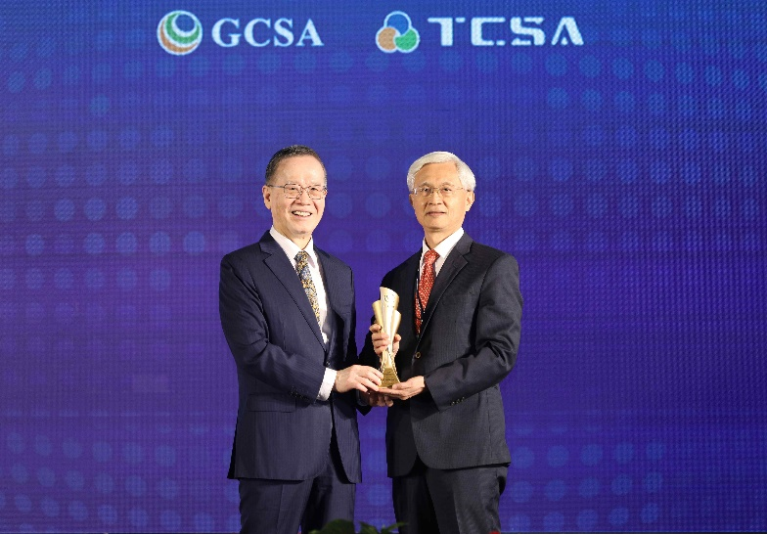
圖說(台灣永續能源研究基金會提供)：中鋼黃建智執行副總經理(右)接受TAISE簡又新董事長(左)頒發「台灣100大永續典範企業獎」
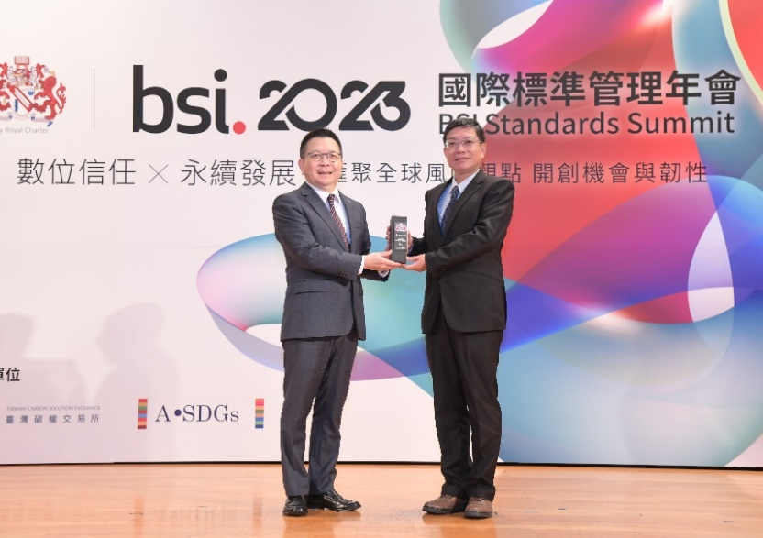
圖說(英國標準協會提供)：中鋼陳守道副總經理(右)代表公司接受臺灣證券交易所/臺灣碳權交易所林修銘董事長(左)頒發「永續韌性卓越集團獎」

